Позднякова Елена Михайловна,
учитель русского языка и литературы,
МБОУ «Школа № 98г.Донецка»

ПРИМЕНЕНИЕ ТЕХНОЛОГИИ «ОБЛАКО СЛОВ» НА УРОКАХ РУССКОГО ЯЗЫКА И ЛИТЕРАТУРЫ
Аннотация
В статье приводятся примеры использования технологии «облако слов» на уроках русского языка и литературы, которые активизируют читательский интерес, формируют навыки развития речевого общения.
Ключевые слова: мотивация, технология, мышление, познавательный интерес, развитие.
Новые государственные стандарты предполагают усвоение содержания программы и развития обучающегося не путем передачи ему информации, как это было раньше, а процесс активизации его собственной деятельности. В мире технологий для усвоения учебного материала необходимо давать такие задания, которые бы мотивировали учащегося на их выполнение, развивали его творческую и исследовательскую деятельность. Современные технологии экономят время подготовки учителя и ученика к уроку, позволяют экономить время на уроке, учат ребят работать в паре, в команде, вызывают интерес к предмету, визуализируют информацию.
Актуальность применения информационных технологий на уроках русского языка и литературы заключается в том, что они формируют навыки самостоятельной учебной деятельности, развивают творческие способности учащихся.
Ни для кого не секрет, что современные школьники очень мало читают. Часто чтение заменяют просмотром телевизионных передач, компьютерными играми, а это приводит к дефициту речевой деятельности.
Конечно, многие коллеги могут возразить и сказать, что учили всегда по-старому, используя традиционные способы обучения, и ничего плохого в этом не было. Дети знали содержание произведений, читали, учили, но жизнь не стоит на месте – все меняется. Современный школьник – это уже не тот человек, который безукоризненно верит в то, что сказал учитель. Учащиеся читают, но не программные произведения, не классику. Интерес к чтению падает к седьмому-восьмому классу.
В процессе урочной и внеурочной деятельности обучающийся получает возможность научиться передавать полученную информацию, выражать свое мнение по теме, готовить сообщения и комментировать факты на основе изученного текста, высказывать и аргументировать свое мнение по отношение к прочитанному или прослушанному. Проблема развития языковой компетенции актуальна и является условием успешного личностного развития обучающегося. Поэтому необходимо создавать на каждом уроке условия речевого общения.
Я вижу выход в применении информационных технологий, которые помогают активизировать читательский интерес.
Формировать эти навыки развития речевого общения на уроках русского языка и литературы, можно используя технологию «облако слов».
Автором технологии является Шалва Александрович Амонашвили - известный советский, грузинский, российский педагог и психолог, исследователь и новатор в области педагогической психологии.
Облако слов (Облачные теги) — это форма визуализации данных, которая представляет собой набор ключевых слов и словосочетаний, написанных разными размерами шрифта и разными цветами. Распространение термина «облако тегов» началось в первом десятилетии XXI века.
Применение технологии на уроках русского языка и литературы:
- использование на любом этапе урока;
- развитие познавательного интереса к предмету;
- создание дидактического материала;
- акцентирование внимания на важных датах, событиях, ключевых моментах;
- реализация принципа активности учащихся в процессе обучения;
- любой текст или просто набор слов легко превращается в облако тегов. Можно быстро изменить шрифт, цвет, форму, что является несомненным плюсом сервиса.
Облако тегов формируется двумя способами:
1) из заданных вами слов или текста,
2) из слов с сайта, адрес которого вы указали при создании облака.
Сервисы для создания облака слов: Tagul.com, WordArt.com, Tagcrowd.com, Tagxedo.com, WordItOut, Wordcloud
Я создаю «Облако слов» на Wordcloud. В интернете можно найти видеоуроки, которые доступно, шаг за шагом, объяснят, как нужно создавать Облако.
Примеры применения технологии на уроках русского языка и литературы
Применение технологии «облако слов» на уроке русского языка в 6 классе по теме «Имя существительное как часть речи (повторение изученного в 5 классе)» на материале сказки Братьев Гримм «Госпожа Метелица».
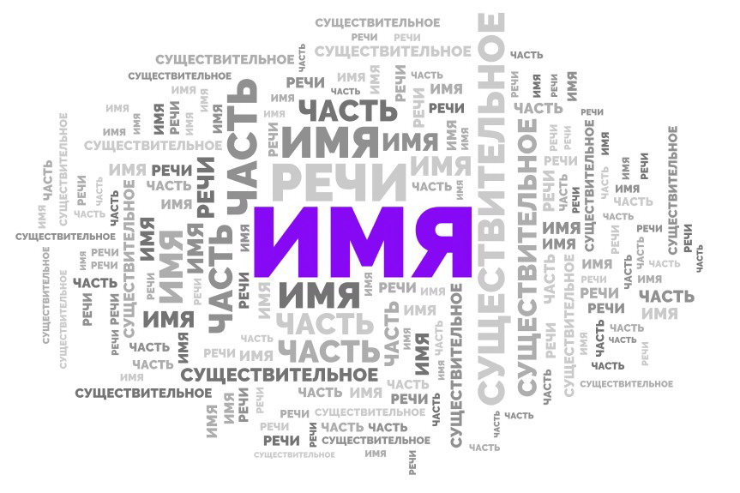
Задание 1. (в начале урока): Изучите ключевые слова облака и найдите те, которые относятся к теме урока.

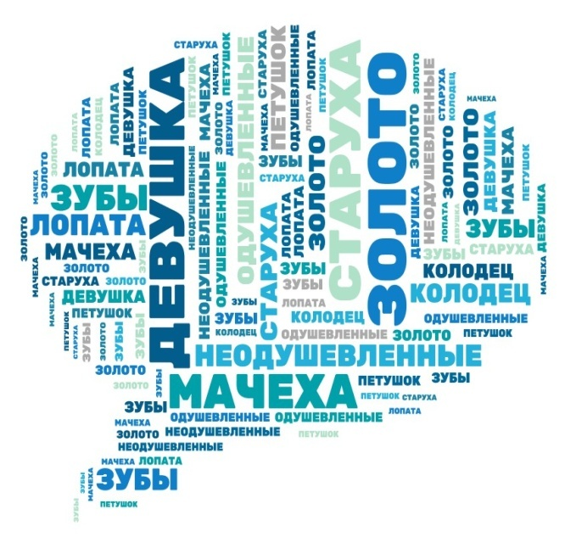
Задание 2. (закрепление изученного материала). Изучите ключевые слова облака и найдите те, которые относятся к теме урока. Распределите слова в две колонки (одушевленные и неодушевленные)
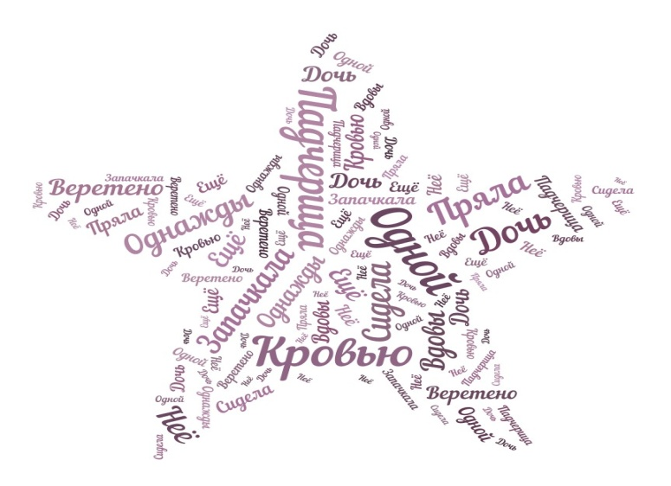
Задание 3.
Восстановите и запишите предложения. Найдите и выпишите имена существительные, определите их склонение и запишите в три столбик их в три столбика 1 скл., 2 скл., 3 скл.
(Была у одной вдовы дочь, была у неё ещё падчерица.
Однажды сидела она так, пряла и запачкала кровью веретено).

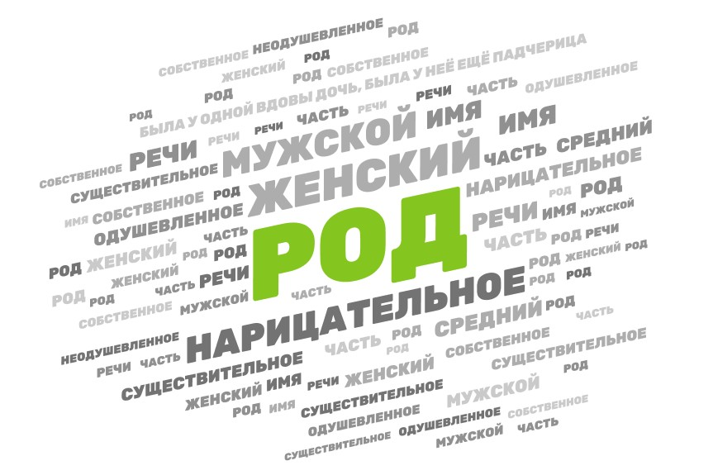
Задание 4. (подведение итога урока)
Перечислите ключевые слова нашего урока
(Таким образом, ключевые слова нашего урока: часть речи; имя существительное;
одушевленное/неодушевленное; собственное/нарицательное; мужской род, женский род, средний род.)

Пример применения технологии «облако слов» на уроке литературы в 6 классе по роману А. С. Пушкина «Дубровский».
Задание: изучите ключевые слова облака, определите, над каким произведением мы будем работать на уроке.
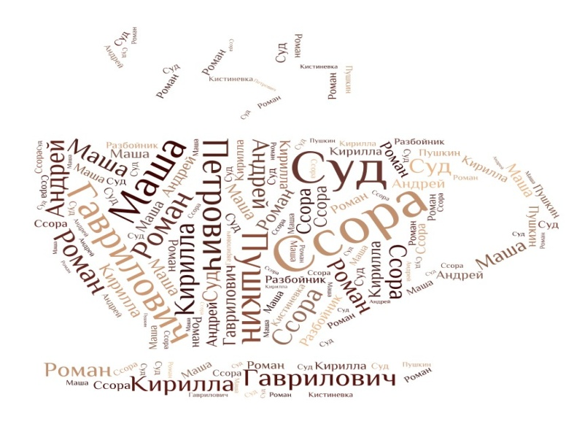
РЕЗУЛЬТАТИВНОСТЬ ТЕХНОЛОГИИ
Применяя технологию «Облако слов» в работе можно сделать следующие выводы:
-при использовании данной технологии заметно повышается качество знаний учащихся;
-развивается логическое мышление и познавательная активность учащихся, помогает безошибочно вычленять главное;
-позволяет учащимся эффективно работать в парах, группах;
-использует скрытые резервы мышления, которые существенно повышают результативность процесса обучения;
-вызывает интерес, концентрирует внимание, побуждает к поиску.
Это технология, которая позволяет школьникам учиться с увлечением.
Список литературы.
1.Ермолаева Ж. Е. Применение дидактических заданий на основе «облака слов» в коррекционной работе учителя русского языка как неродного // Научно-методический электронный журнал «Концепт». - 2018. - № V12. -0,4 п. л. - URL: http://e-koncept.ru/2018/186125.htm.
2.http://didaktor.ru/oblako-slov-kak-didakticheskij-instrument/
3.http://infourok.ru/prezentaciya-oblachnie-tehnologii-dlya...eraturi-2032224.html
4.http://thepresentation.ru/russkiy-yazyk/primenenie-tehnol...o-na-urokah-russkogo

